Migrantes y desplazados llenan albergues en Tijuana, gobierno no atiende crisis
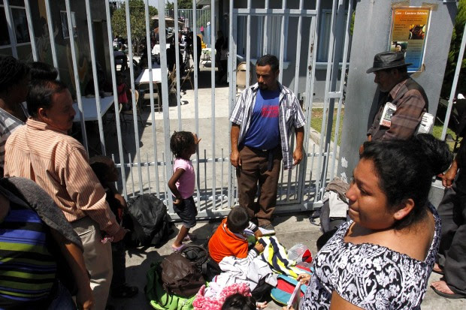
Mientras los albergues para migrantes llegan al doble de su capacidad, la Secretaría de Hacienda mantiene retenido un fondo especial de 300 millones de pesos aprobado desde 2015. Por su parte, el gobierno estatal no atiende la petición de abrir un albergue adicional a los que asociaciones civiles operan. El escenario se torna más complicado para los mexicanos desplazados por la violencia, solo el 2 por ciento tiene probabilidades de obtener asilo político en Estados Unidos El destino es el norte. Para eso han llegado más de cinco mil migrantes haitianos y africanos en tres meses y al día llegan casi 50 mexicanos a la frontera de Tijuana para pedir asilo político en Estados Unidos. Estos números han ocasionado que los albergues lleguen a su capacidad máxima, que cientos de migrantes duerman en la calle ante a la falta de programas de asistencia de los gobiernos municipal y estatal. Ambos niveles de gobierno argumentan la falta de recursos públicos para brindar atención tanto a migrantes intercontinentales como nacionales. Pero recursos los hay.
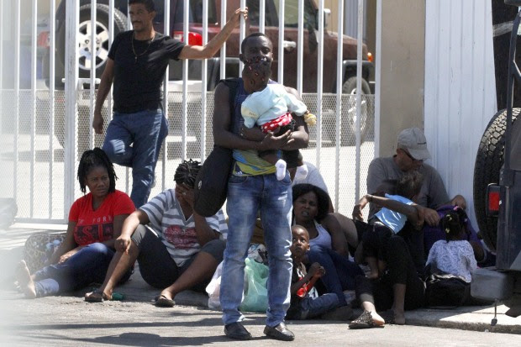
El presupuesto de egresos de la federación para el ejercicio fiscal 2016, publicado en el Diario Oficial de la Federación el 27 de noviembre de 2015, contempla una partida de 300 millones de pesos para el “Fondo de Apoyo a Migrantes”. Es parte del Fondo Metropolitano, que a su vez se desprende de los Proyectos de Desarrollo Regional. Sin embargo, hasta el 31 de agosto de 2016, la Secretaría de Hacienda y Crédito Público (SHCP) no ha acordado ni publicado las reglas de operación de este fondo para que organizaciones civiles en el país soliciten los apoyos.

El diputado Max García explica la situación. La Comisión de Asuntos de la Frontera Norte de la Cámara de Diputados, de la cual forma parte, presentó una solicitud de información al subsecretario de egresos de la SHCP sobre la razón para no liberar el fondo. “Hay una propuesta para que en el presupuesto de 2017, estos recursos sean eliminados, entonces los quieren recortar, pero nosotros le solicitamos buscar el mecanismo para que se definen las reglas de operación y saber cómo se van a bajar los recursos a estas agrupaciones”, explica el panista. Así de sencillo y así de complicado. A cuatro meses de finalizar el año, la SHCP no ha definido el manual de operación de esos 300 millones de pesos y por lo tanto, no han permitido que asociaciones civiles tengan acceso al fondo. “El monto está aprobado en el presupuesto, entonces el dinero debe estar ahí. Reclamamos el recurso de una mayor recaudación con lo que se tiende a una reforma fiscal que ha perjudicado a todo el país y de manera puntual a la frontera”, refirió el legislador.
No es solo la falta de recursos, lo que complica la situación de miles de migrantes que han llegado a esta frontera, también la desinformación en los principales estados expulsores por situaciones de violencia, sobre las condiciones para obtener asilo político.

Una de las observaciones que la Coalición Pro-Defensa del Migrante y American Friends Service Committee realizaron sobre la problemática de la migración forzada mexicana es lo “imperativo de desarrollar una campaña de información en las comunidades donde se manifiesta la violencia con gran magnitud, sobre las condiciones que existen en las ciudades fronterizas para su arribo, el proceso de asilo y las pocas probabilidades que se tiene de obtenerlo”.

Frente a las casi nulas posibilidades de obtener el asilo político, puntualizan la urgencia de crear un fondo económico especial para la inserción laboral de quienes no recibieron asilo en Estados Unidos. Para estas organizaciones civiles “hasta el momento, no se conocen acciones serias de los gobiernos, de ningún nivel, para apoyar a esta población desplazada. Las autoridades no muestran el interés necesario ni cooperan lo suficiente ni de la forma adecuada con las organizaciones civiles para brindar protección y garantizar los derechos de los y las desplazadas por la violencia en México”.

En los albergues no caben más migrantes Tan solo en la Casa Madre Asunta, 108 mujeres y niños duermen, comen, se bañan y pasan sus días, a pesar que la capacidad máxima es de 45 espacios. “Estamos muy rebasadas de la capacidad que podemos atender, pero tampoco es humano dormir en la calle, nos suplican que los dejen entrar, pero la casa ya no puede más”, explica su trabajadora social, Mary Galván. El apoyo recibido por el gobierno duró solo un mes. Cuando en mayo aumentaron los flujos de migrantes, recibieron 100 despensas del gobierno estatal y 100 mil pesos por parte del gobierno municipal. Y es que las acciones gubernamentales han sido insuficientes.

En junio, la administración municipal anunció la habilitación de un albergue en la colonia Castillo. Aunque el inmueble era propiedad del Proyecto Salesiano, el gobierno municipal se comprometió a habilitarlo. Sin embargo, fue cerrado porque no había baños ni cocina. No resultó funcional. “Es parte de las peticiones que han hecho las organizaciones, que el gobierno estatal o el municipal abran un albergue emergente”, detalla la encargada de la Casa Madre Asunta.
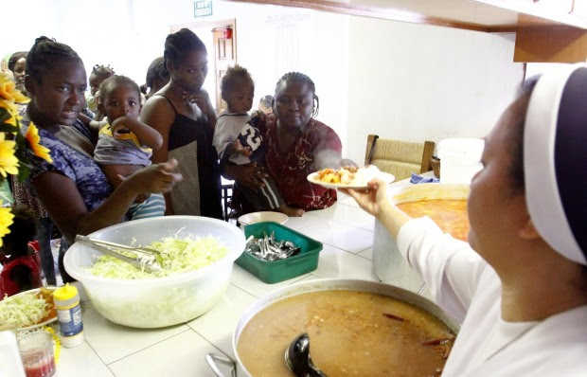
Para Mary Galván, la negativa del gobierno es una estrategia para desalentar la migración, pero advierte “no creo que funcione porque la gente sigue llegando” Cuestionado al respecto, Carlos Mora Álvarez, director del Consejo Estatal de Atención al Migrante, respondió que el lunes 5 de septiembre sostendrán una sesión de trabajo con las organizaciones civiles que operan estos albergues “para evaluar si sienten que han sido rebasados, que realmente se necesita o no, abrir un albergue oficial, ya sea del gobierno municipal o del estado o conjunto”.

Para saberlo es suficiente visitar los principales albergues de la ciudad, en las banquetas frente a la Casa Madre Asunta, la Casa del Migrante, el Ejército de Salvación y el Desayunador del Padre Salesiano, hombres, mujeres y familias esperan un espacio disponible para ingresar. Duermen en la calle, piden ayuda a quienes se acercan y suplican un espacio dentro o dinero para rentar un cuarto.

También entrevistado al respecto, el padre Patrick Murphy, director de la Casa del Migrante comenta que este albergue tampoco tiene espacio para más personas. Al día reciben 25 repatriados y los 150 espacios para migrantes están ocupados. Además, han recibido información de investigadores y activistas en el sur del país que les indican que continúa la llegada de más haitianos en ruta a Tijuana. El sacerdote explicó que al 31 de agosto, la fecha más próxima para presentar la solicitud de asilo político es el 12 de septiembre. “El gobierno no está dando nada extra, solamente da el apoyo normal. Tienen que hacer algo más porque este desafío es de todos, no solo de las asociaciones civiles. No necesitamos aplausos por nuestro trabajo, necesitamos acción”, concluyó.

De Guerrero y Michoacán, más del 70 por ciento de los desplazados por la violencia Desde 2013, asociaciones civiles y académicos notaron un cambio en los migrantes que llegaban a Tijuana. Se trataba de desplazados por la violencia de sus lugares de residencia y no solo de personas en búsqueda de trabajo o mejores condiciones de vida. Mas de 5 mil extranjeros han llegado a Tijuana en 4 meses Fue así como la Coalición Pro-Defensa del Migrante y American Friends Service Committee coordinaron el informe “Vidas en la incertidumbre: La migración forzada mexicana hacia la frontera norte de México ¿Y nuestra solidaridad?”, el cual se basa en información de más de mil casos. Se trata de los casos de 891 expedientes de migrantes que llegaron al Instituto Madre Asunta entre enero de 2013 y marzo de 2016. Además de 215 migrantes que respondieron a un cuestionario estandarizado entre el 1 de abril y el 18 de mayo de 2016, así como 40 entrevistas adicionales a migrantes desplazados, representantes de organizaciones civiles y servidores públicos en Baja California, Sonora y Tamaulipas. “El fenómeno de la migración forzada no es nuevo, pero sí para nuestra ciudad”, señaló el doctor José Moreno Mena, presidente de la Coalición Pro Defensa del Migrante, quien realizó la presentación el 31 de agosto en la Casa Madre Asunta.

Los resultados del estudio indican que el 92 por ciento de la población desplazada dijo haber llegado a Tijuana para cruzar hacia Estados Unidos, aunque solo siete de cada diez personas dijo haber escuchado o tener información sobre la opción de asilo político. De éstas, el 52 por ciento dijo ya haber realizado su solicitud de asilo, de los cuales 65.7 recibieron una respuesta negativo. Solo el 2 por ciento señaló que sí le habían dado el trámite. “Los altos niveles de rechazo de asilo para mexicanos desplazados, por parte de Estados Unidos, son un reflejo de las condiciones de desinformación en las que llega esta población a las zonas fronterizas para realizar las peticiones de asilo al gobierno estadunidense”, puntualiza el informe. Si bien, el 79 por ciento de los encuestados son mujeres, ya que el albergue recibe a mujeres y a sus hijos menores de edad, el 45.6 por ciento de la muestra está conformado por menores de edad y adultos mayores de 60 años. El 94 por ciento de las mujeres son madres y un tercio tiene de cuatro a seis hijos, por lo que el estudio concluye que salir de sus localidades fue “una medida de protección para alejar a su familia de un ambiente donde impera la violencia y las bandas del crimen organizado”. Precisamente, el 41.5 por ciento de estas personas vivían en Michoacán y el 33.3 por ciento en Guerrero, el resto en localidades de estados colindantes. No es coincidencia que estas entidades ocupen el primero y octavo lugar en cuanto a las tasas de homicidios por cada 100 mil habitantes.

Es así como el 73 por ciento de las personas registradas manifestó que la razón de su desplazamiento fue la violencia en su lugar de residencia. En el 18 por ciento de los casos, ellos o familiares cercanos fueron objeto directo de algún delito o acto de violencia. El 12.6 por ciento refirió, en específico, el enfrentamiento constante entre bandas criminales. En palabra de Fernando Becerra, coordinador del Programa México de American Friends Service Committee, “si bien, el derecho a migrar es un derecho humano, el derecho a no migrar derivado de situaciones específicas de violencia u obligada por cualquier otra circunstancia, es fundamental”. Los engaños del asilo político El estudio también refiere que algunos de los desplazados son “engañados por gente sin escrúpulos o redes de tráfico que están lucrando con su desesperación”. Las organizaciones sociales sospechan que hay quienes lucran en trazar rutas, ofrecer protección o brindar información errónea para vender el asilo político como una nueva forma de ingreso a Estados Unidos. Por lo que el informe resalta “hace falta que el Estado Mexicano tenga un diagnóstico lo más completo posible de lo que está sucediendo, tanto en los estados de expulsión como en los Estados fronterizos a donde llega la población desplazada”. A partir de ellos, proponen la creación de programas de protección, prevención y asistencia para las personas desplazadas internas por la violencia en las ciudades fronterizas e incluso una bolsa de trabajo, reinsertarlos al sistema de salud y apoyarlos para obtener una vivienda, así como créditos para la generación de pequeños negocios. Ya que solo entre el 1 y el 2 por ciento de los mexicanos que buscan asilo político, lo reciben,

Mary Galván, trabajadora social de la Casa Madre Asunta considera “es la información la que va a desalentar que vengan a pedir un asilo cuando no hay derecho para ellos en Estados Unidos en relación con los mexicanos”. No hay un tiempo establecido para el proceso de asilo político, puede ir de meses hasta diez años, periodo que los solicitantes transcurren en centros de detención migratoria o con algún familiar, pero con un brazalete de geolocalización. Es por ello que la activista supone que una vez que los mexicanos rechazados por no haber calificado como peticionarios de asilo, comiencen a ser deportados a México, entonces los desplazados entenderán las pocas posibilidades que tienen de ser recibidos por el gobierno de Estados Unidos.
Fuente: http://zetatijuana.com/2016/09/05/migrantes-y-desplazados-llenan-albergues-en-tijuana-gobierno-no-atiende-crisis/

